|  |  |  |
| --- | --- | --- |
|  | **Carátula para entrega de prácticas** | |
| Facultad de Ingeniería | | Laboratorio de docencia |

Laboratorios de computación

salas A y B

|  |  |
| --- | --- |
| *Profesor:* | Claudia Rodriguez |
| *Asignatura:* | Fundamentos de Programación |
| *Grupo:* | Grupo 3 |
| *No de Práctica(s):* | **Guía práctica de estudio 02: GNU/Linux** |
| *Integrante(s):* | JIMENEZ BARRANCO SOFIA |
|  |  |
|  |  |
| *Semestre:* | 2018-2 |
| *Fecha de entrega:* | 02/03/2018 |
| *Observaciones:* |  |
|  |  |

CALIFICACIÓN: __________

**Guía práctica de estudio 02: GNU/Linux**

**Objetivo:**

Conocer la importancia del sistema operativo de una computadora, así como sus funciones. Explorar un sistema operativo GNU/Linux con el fin de conocer y utilizar los comandos básicos en GNU/Linux.

En la primer parte, probamos en comando “ls” y sus derivados para que nos mostrara la ubicación de elementos que existen en el sistema de archivos. Y a la vez, se pueden combinar estas instrucciones, por ejemplo, si utilizamos “ls /” nos mostrará archivos ubicados en la raíz, pero si agregamos “ls -/home” tendremos una búsqueda más específica de los usuarios del equipo local que parte de la raíz.

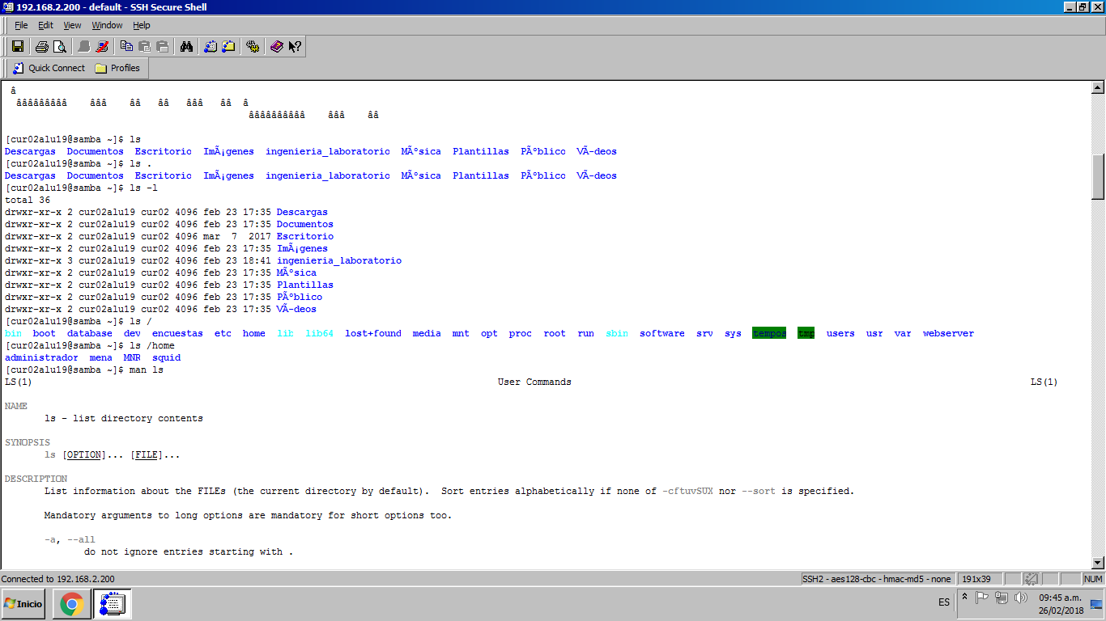

Después de probar todas las funciones del comando ls, utilizamos el comando touch, que nos permite crear un archivo y agregar el nombre con la forma de touch nombre_archivo[.ext] en este caso yo agregué a un archivo .doc y a otro archivo .text con el nombre de “mien”

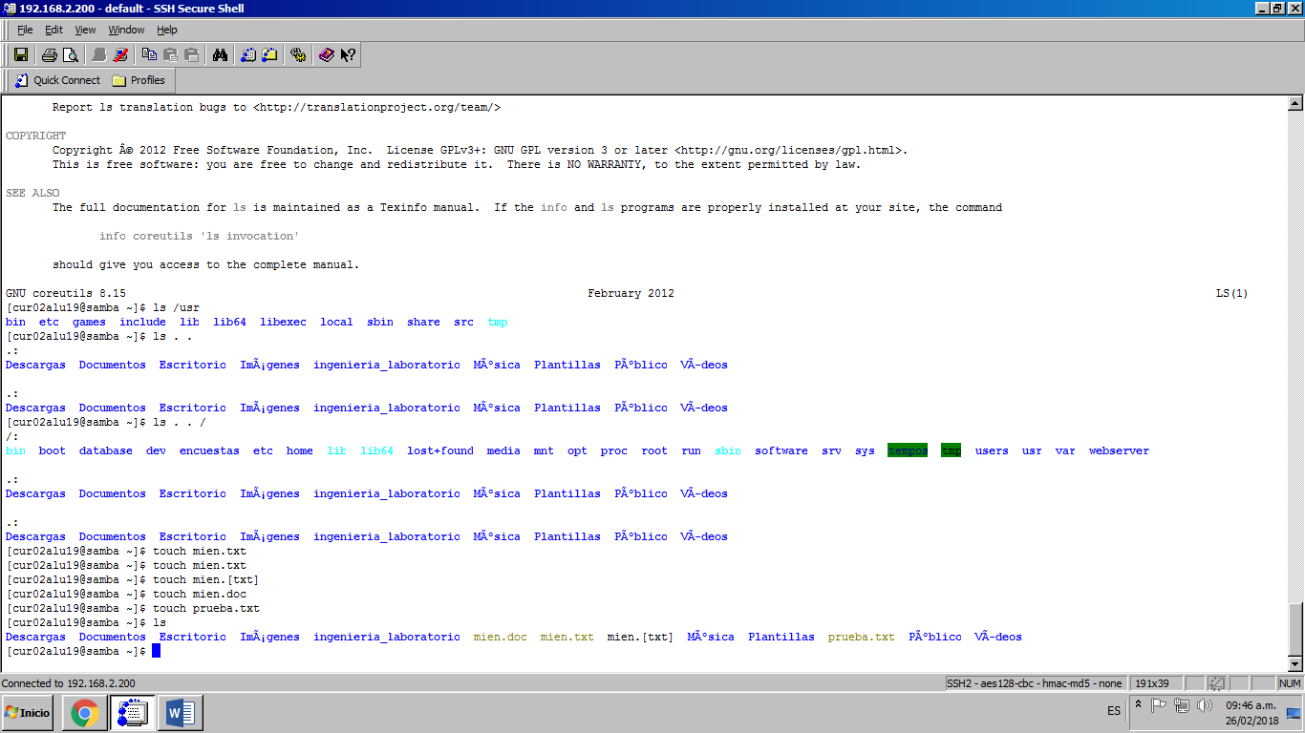

En esta parte, el comando mkdir nos permite crear una carpeta, con el formato *mkdir nombre carpeta* y le asignamos el nombre de “programación”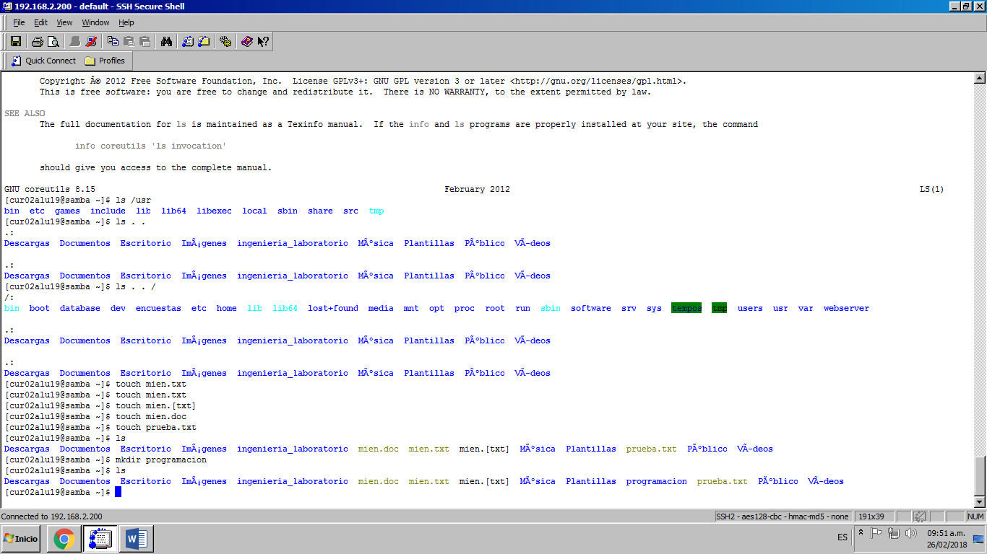

El comando cd permite que nos ubiquemos en una carpeta, en este caso insertamos el nombre de nuestra carpeta “programacion”

También utilizamos el comando “find” donde si insertamos el nombre de nuestra carpeta podemos encontrar su ubicación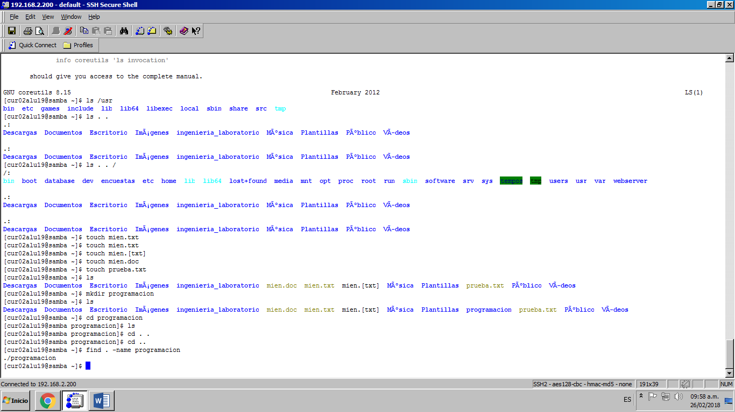

El comando cp permite copiar un archivo, en este caso copiamos el archivo “mien”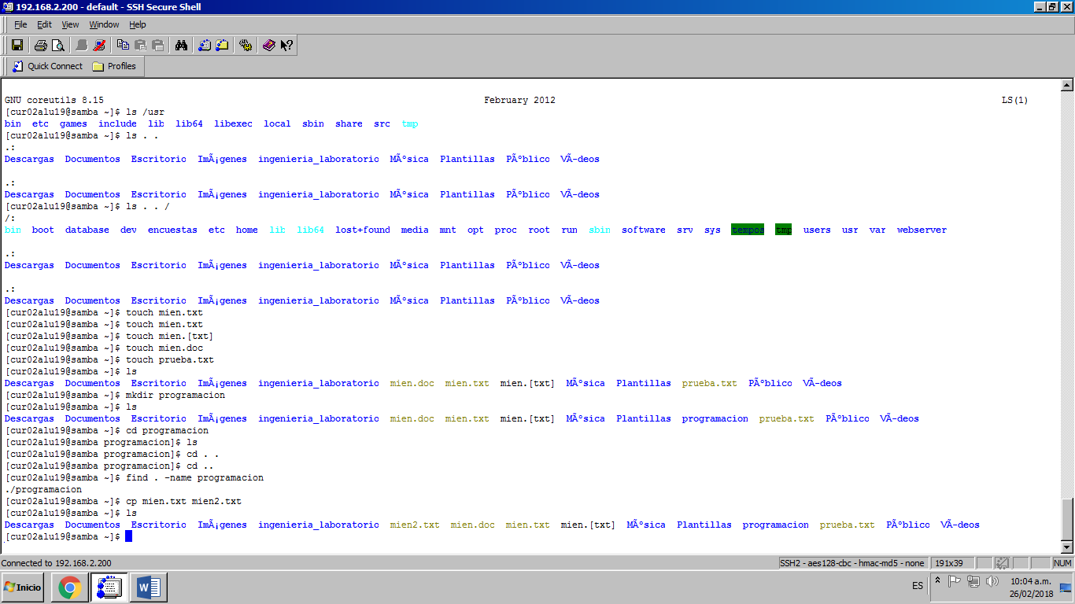Los últimos comandos fueron “mv” que petrmite mover un archivo de un lugar a otr, aunque este último nos costó un poco de trabajopor la ubicación de nuestroarchivo, al final logramos completar la instrucción. El último fue “rn” el cual elimina un archivo creado. (en este caso mien)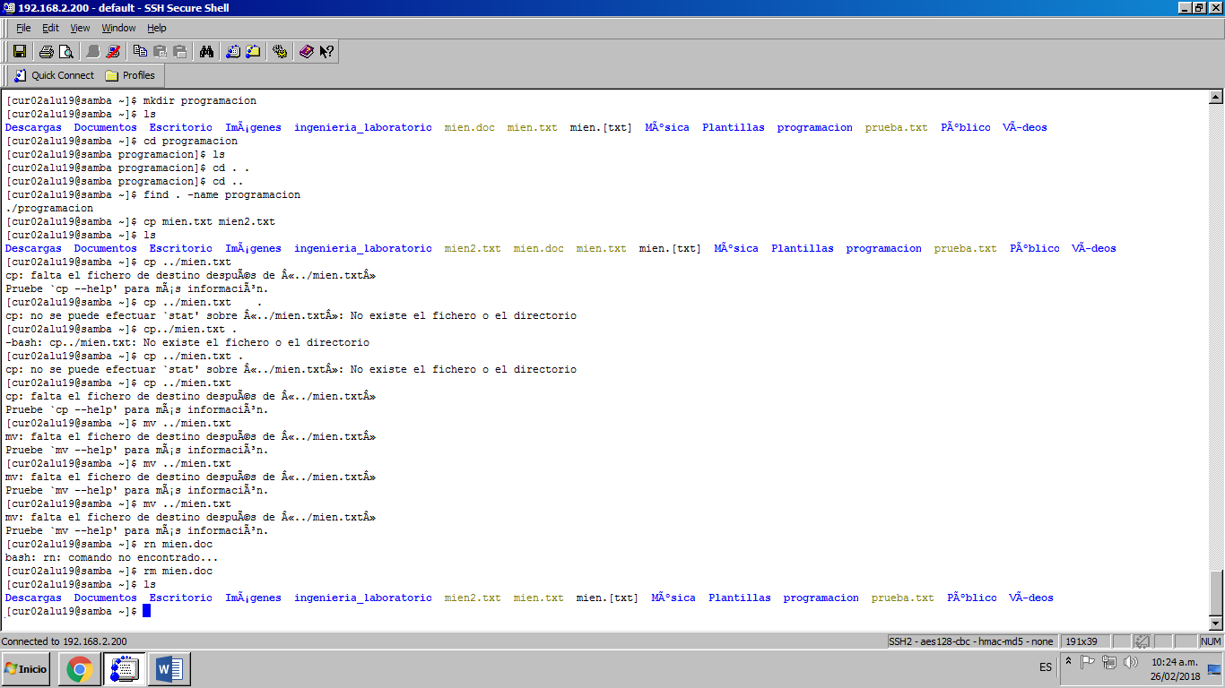

**CONCLUSIÓN:**

Saber utilizar los comandos de un sistema operativo (en este caso LINUX) es muy importante por cualquier emergencia, estos comandos permiten hacer o crear varias acciones a través de instrucciones que nosotros introducimos, sin necesidad de hacerlo tradicionalmente. También es muy importante cuidar la sintáxis de nuestra instrucción para que no exista ningún problema al ejecutar la misma.